
УНИВЕРЗИТЕТ У НОВОМ САДУ
ПОЉОПРИВРЕДНИ ФАКУЛТЕТ
Департман за ветеринарску медицину

Бојан Цибула

ПАРАЗИТСКЕ БОЛЕСТИ КОЖЕ КОЊА

Дипломски рад

Нови Сад, април 2026.

УНИВЕРЗИТЕТ У НОВОМ САДУ
ПОЉОПРИВРЕДНИ ФАКУЛТЕТ
Департман за ветеринарску медицину

Кандидат: Ментор:
Бојан Цибула др Михајло Ердељан
ванредни професор

ПАРАЗИТСКЕ БОЛЕСТИ КОЖЕ КОЊА

Дипломски рад

Нови Сад, април 2026.

КOМИСИЈА ЗА ОЦЕНУ И ОДБРАНУ
ДИПЛОМСКОГ РАДА

Др Михајло Ердељан, ванредни професор – Ментор
у.н.о. Болести животиња и хигијена анималних производа (31.3.2022.)
Пољопривредни факултет, Универзитет у Новом Саду
Департман за ветеринарску медицину

Др Николина Милошевић, редовни професор – Председник комисије
у.н.о. Болести животиња и хигијена анималних производа (28.03.2024.)
Пољопривредни факултет, Универзитет у Новом Саду
Департман за ветеринарску медицину

Др Станислав Симин, ванредни професор – Трећи члан комисије
у.н.о. Ветеринарска микробиологија и заразне болести животиња (26.10.2023.)
Пољопривредни факултет, Универзитет у Новом Саду
Департман за ветеринарску медицину

КРАТАК САДРЖАЈ

Паразитске болести коже коња представљају озбиљан и често занемарен проблем, поготово у екстензивном начину држања коња. Узрочници паразитских болести могу стално или привремено боравити у или на кожи, па према томе могу бити ендо и ектопаразити коже коња.
У најзначајније паразите коже коња спадају шугарци (Sarcoptes spp, Chorioptes spp. и Psoroptes spp.), ваши (Haematopinus asini и Werneckiella equi), крпељи, као и друге артроподе из родова Demodex, Hypoderma, Gasterophylus и Dermanyssus. Поред њих, од значаја су и нематоде из родова Oxyuris, Habronema и Parafilaria.
Због тога што је кожа орган који је визуелно доступан, потребно је само одабрати одговарајућу дијагностичку методу како би се упоставила етиолошка дијагноза. Тачна и благовремена дијагноза омогућава ефикасну терапију и спечава могућ развој даљих компликација.

Кључне речи: коњи, паразити, кожа, дијагноза, терапија.

ABSTRACT

Parasitic skin diseases in horses present a serious and often neglected problem, especially in extensive horse keeping. The causative agents of parasitic diseases can permanently or temporarily reside in or on the skin, and therefore can be endo- and ectoparasites of the skin of horses.
Significant parasites of the skin of horses include mange mites (Sarcoptes spp., Chorioptes spp. and Psoroptes spp.), lice (Haematopinus asini and Werneckiella equi), ticks, as well as other arthropods from the genera Demodex, Hypoderma, Gasterophylus and Dermanyssus. In addition to them, nematodes from the genera Oxyuris, Habronema and Parafilaria are also important.
Because the skin is a readily accessible organ, it is sufficient to choose the appropriate diagnostic method in order to establish an etiological diagnosis. Accurate and timely diagnosis enables effective therapy and prevents the possible development of further complications.

Key words: horses, parasites, skin, diagnosis, therapy

САДРЖАЈ

1.0. УВОД 1
2.0. ПРЕГЛЕД ЛИТЕРАТУРЕ 3
2.1. ДИЈАГНОСТИКА ПАРАЗИТСКИХ ИНФЕКЦИЈА КОЖЕ 3
2.2. НАЈЗНАЧАЈНИЈИ ПАРАЗИТИ КОЖЕ КОЊА 4
2.3. ВАШЉИВОСТ КОЊА 6
2.4. ШУГА КОЊА 8
2.4.1. Саркоптес шуга коња 9
2.4.2. Псороптес шуга коња 11
2.4.3. Хориоптес шуга коња 12
2.5. ДЕМОДИКОЗА КОЊА 14
2.6. ДЕРМАНИСОЗА КОЖЕ КОЊА 17
2.7. ИНФЕСТАЦИЈА КРПЕЉИМА 19
2.8. КОЖНА ГАСТЕРОФИЛОЗА КОЊА 22
2.9. ХИПОДЕРМОЗА КОЊА 25
2.10. ОКСИУРИОЗА КОЊА 27
2.11. КОЖНА ХАБРОНЕМОЗА КОЊА 29
2.12. ПАРАФИЛАРИОЗА КОЊА 33
3.0. ЗАКЉУЧАК 35
4.0. ЛИТЕРАТУРА 37

1.0. УВОД

Кожа је највећи орган и уједно и прва линија одбране од већине патогених и сапрофитних микроорганизама и паразита из околине [5]. Инфекције коже, посебно инфективне природе, спадају у неке од најчешћих узрока кожних болести коња [14]. Болести коже код коња су озбиљан проблем, посебно када су у питању ергеле са већим бројем грла [1]. Оне могу бити проузроковане различитом етиологијом. Разни узрочници могу да изазову болест коже, било да су инфективне природе, као што су паразити, бактерије, гљивице или вируси, или имунолошки посредовани поремећаји, реакције на дејство физичких или хемијских агенаса, фотосензитивне реакције или неопластични процеси [5]. Посебну пажњу привлаче инфективне дерматозе које изазивају паразити (као што су Habronema spp, Oxyuris equi и шугарци), бактерије (на пример Staphylococcus spp, Streptococcus spp), гљивице (родови Microsporum и Trichophyton) или вируси (као што су говеђи папиломавирус и pox вирус) [1]. Свакако треба напоменути да су по учесталости на првом месту трауматске болести коже, затим имунолошки посредоване реакције (хиперсензитивне реакције), па тек онда инфективне болести, у првом реду изазване паразитима, као и гљивицама, бактеријама и вирусима. Не треба занемарити ни преваленцу неопластичних процеса коже [3].
Паразитске болести коже су важан здравствени проблем и узрок економских губитака, наручито код животиња које се држе у екстензивном начину држања [12].
Услед сличности клиничких промена на кожи, потребно је одабрати одговарајућу дијагностичку методу како би се поставила дијагноза. Није увек једноставно и рутински поставити дијагнозу. У етиолошком смислу, различите болести могу се манифестовати сличним клиничким променама које се испољавају на кожи [3]. Па се тако јавља црвенило коже, алопеција, пруритус, красте и перутање коже [5].
Ефикасност терапије већине дерматоза код коња у великој мери зависи од тога да ли је на време постављена тачна дијагноза [1,3]. Генерално се код блажих промена на кожи користе антимикробни и/или антимикотични шампони или спрејеви. Док код озбиљнијих промена потребно је приступити системској терапији. Такође, чистоћа коже је од велике важности како због спречавања ширења процеса тако и због учинковитијег продора активне супстанце из препарата примењног на кожи [5].
Услови смештаја и држања представљају заначајан фактор очувања здравља коже коња. Под тим се подразумева како хигијенски услови у објектима за смештај коња, тако и хигијена и нега коже коња, као и врста и индивидуална специфичност ектопаразита и околности под којим кожа долази у контакт са микроорганизмима и ектопаразитима [1].
У нашој земљи нема велик број извештаја о кожним болестима коња [1]. Већина истраживања се врше спорадично, па је тешко одредити преваленцу и које све врсте паразита су заступљени у Србији [2].

2.0. ПРЕГЛЕД ЛИТЕРАТУРЕ

2.1. ДИЈАГНОСТИКА ПАРАЗИТСКИХ ИНФЕКЦИЈА КОЖЕ

Сумња на постојање инфекције изазване ектопаразитима поставља се када су животиње узнемирене, када је присутан пруритус и/или извесне промене на кожи и длачном покривачу [6,14]. Поготово када су те промене присутне у одређеним регијама тела на којима се уобичајено појављују одређене паразитске инвазије [6].
Најрпе је потребно да се добију детаљни анамнестички подаци, што је саставни део сваког дерматолошког прегледа. Треба да се размотри историја болести, да ли су коришћени неки топикални препарати или системски лекови и да ли је било реакција на одређене супстанце као и да ли су коњи премештани или транспортовани на места где су могли да имају контакт са другим коњима. Најбоље би било да се изврши непосредни преглед околине где бораве коњи [14].
Као први корак у постављању дијагнозе врши се адспексија коже, односно регија коже где су присутне промене. Код регија где је присутна дужа длака, она се помера и посматра се подручје коже испод ње. У појединим ситуацијама могу и сами ектопаразити да се пронађу или њихови развојни облици. Када се ектопаразити нађу, посматрају се под лупом или светлосним микроскопом, у зависности од њихове величине [6,14].
У већини случајева, дијагноза се може поставити уз коришћење основне лабораторијске опреме, светлосног микроскопа, лупе и приручника са сликама развојних облика паразита [12]. Већина хелмината се дијагностикује из фецеса, тако што се најпре макроскопски прегледа фецес, да би се након тога путем копролошких метода прегледа пронашла јаја, ларве и/или одрасли хелминти [14].
Код појединих паразитских дерматоза потребно је употребити посебне паразитолошке технике и лабораторијске методе [6,12]. На пример, код шуге и демодикозе потребно је одрадити микроскопски преглед скарификата коже [6].

2.2. НАЈЗНАЧАЈНИЈИ ПАРАЗИТИ КОЖЕ КОЊА

Најчешће се као паразити коже коња јављају ектопаразити из раздела Arthropoda [8,12]. Постоји велик број врста артропода који могу да паразитирају на или у кожи коња (табела 1) [8,12,25]. Они могу да привремено или трајно бораве на или у кожи коња. У зависности од врсте до врсте, артроподе имају прилагођен усни апарат свом начину исхране, било да се хране крвљу или деловима ткива [12]. Ектопаразити поред тога што узнемиравају, они доводе до оштећења ткива које је последица њихове исхране, токсичних реакција или реакција преосетљивости [14]. У најзначајније ектопаразите коже из групе артропода спадају ваши (Haematopinus asini, Werneckiella equi), шугарци (Sarcoptes spp., Chorioptes spp., Psoroptes ssp.), Demodex equi, Demodex caballi, Dermanyssus gallinae, крпељи (Ixodes spp., Ripicephalus spp., Dermacentor spp.), Gasterophilus spp. и Hypoderma spp. [12].
Поред артропода, као паразити коже коња јављају се и нематоде као што су Oxiuris equi, Parafilaria multipaillosa и Habronema spp. [4].
Протозоални узрочници болести коже коња су од нешто мањег значаја, пошто се углавном јављају у тропским и влажнијим крајевима света. Међутим, треба имати у виду да се они путем транспорта могу лако унети и у наше крајеве. Као протозоални узрочнци болести коже коња помињу се Besnoitia bennetti и Leishmania spp. [14].

Табела 1. Приказ врста паразита, назива болести које изазивају и предилекционих места (на кожи) код коња [12,14]
Врста паразита | Назив болести | Предилекиона места (на кожи)
Haematopinus asini  Werneckiella equi | вашљивост | глава, врат, леђа, медијална стана ногу, база репа  глава, врат и база репа
Sarcoptes scabiei var. equi  Psoroptes equi  Psoroptes cuniculi  Chorioptes bovis var. equi | шуга | у завиносности од врсте
Demodex equi  Demodex caballi | демодикоза | длачни фоликули и лојне жлезде
Dermanyssus gallinae | дерманисоза | глава, врат, грудни кош и абдомен
Ixodes spp.  Ripicephalus spp.  Dermacentor spp. Haemaphysalis spp. Boophilus spp. Ambylomma spp. Hyalomma spp. | инфестација крпељима | глава (уши и лице), дистални делови ногу и перинеална регија
Gasterophilus spp. | гастерофилоза | глава, врат и ноге
Hypoderma bovis  Hypoderma lineatum Hypoderma diana | хиподермоза | гребен и леђа
Parafilaria multipaillosa | парафилариоза | поткожно везивно ткиво
Oxyuris equi | оксиуриоза | перианална регија
Habronema megastoma Habronema muscae | хабронемоза | глава, врат, леђа и доњи делови ногу

2.3. ВАШЉИВОСТ КОЊА

Вашљивост је паразитска болест коју изазивају инсекти из реда Phthiraptera. Ваши су веома специфичне и прилагођене су према домаћину код којег паразитирају. Оне проводе цео свој животни циклус на домаћину [12].

Етиологија
Узрочници вашљивости код коња су Haematopinus asini и Werneckiella equi [12,14]. Haematopinus asini спада у подред Anoplura, док Werneckiella equi спада у подред Mallophaga [13,16]. Haematopinus asini (слика 1) је сегментисане грађе, дужине око 0,5 cm, жуто-смеђе боје, има шиљату главу и јаке ноге са канџама на крајевима [12]. Werneckiella equi (слика 2) је нешто ситнија, дужине 1-2 mm, има велику, округлу главу која је ширине као и тело [12].
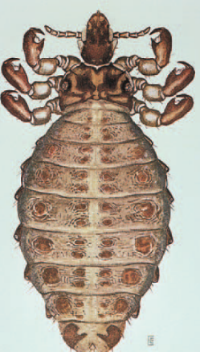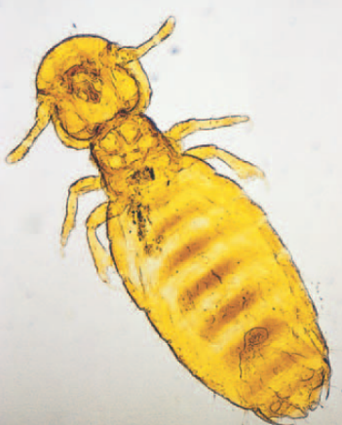
Слике 1. и 2. Приказ Haematopinus asini (лево) и Werneckiella equi (десно) под микроскопом [12]
Развојни циклус
Цео развојни (животни) циклус код ваши се одвија на домаћину. Ван домаћина могу да преживе свега неколико дана. Пренос са коња на коња се врши путем директног контакта или путем опреме за тимарење, када се могу пренети јаја, нимфе или одрасле јединке [14]. Ваши имају хемиметаболни животни циклус, односно нема потпуне метаморфозе. Незрели стадијуми подсећају на ситније одрасле јединке [12,17]. Женке продукују јаја која лепе за длаку коња, беличасте су боје и могу се видети голим оком [12,14]. Из јаја се излежу нимфе које пролазе кроз три пресвлачења, достижући зрелост за око три недеље. У умереним климатским условима, активност ваши је највећа током јесени, зиме и раног пролећа, што се поклапа са периодом када коњи више бораве у затвореном простору, што олакшава преношење. У зимском периоду је најчешће смањена употреба репелената и инсектицида, што такође олакшава преношење [14].

Клиничка слика
Ваши имају одређена таргет места на кожи где се хране. На таквим местима их има више и изазивају иритацију [12,13]. Haematopinus asini се храни крвљу, углавном се налази на глави, врату, леђима, унутрашњој страни ногу и база репа [12]. Тежи облици инфекције могу да доведу до испољавања клиничких знакова анемије [12]. Што се тиче Werneckiella equi она се храни површинским остацима коже, што изазива оштећење коже на сличним местима као и сисајућа ваш [12,14]. Углавном се може наћи на глави (слика 3), врату и корену репа [16]. У појединим случајевима када се пренамножи популација ваши, долази до интензивног свраба, што доводи до локалних лезија на кожи и алопеције, као последица чешања [12,14].

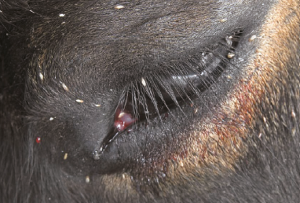
Слика 3. Вашљивост периоокуларне регије изазвана са Werneckiella equi [17]

Дијагноза
Постављање дијагнозе вашљивости није увек једноставно, поготово у ситуацијама када је њихов број мали. Може да се прегледа кожа коња под добрим осветљењем када се раздваја длака како би се пронашле ваши или њихова јаја на длаци [14,16]. У дијангостичке сврхе може да послужи чешаљ и папир или посуда где ће све вршити сакупљање остатака длаке и коже. Прегледом папира или посуде могу да се уоче ваши како се активно крећу [14].

Терапија
За решавање вашљивости користе се инсектицидни шампони, спрејеви или раствори за купање који се примењују у интервалима од 10 до 14 дана током најмање месец дана како би се елиминисале новоизлегле ваши [14]. Могу да се користе пиретрини или синтетички пиретроиди [9,14] у виду прашка или раствора за поливање или купање [9]. Такође, добру ефикасност је показао и 1% шапон са селен-сулфидом који се оставља утрљан на кожи да делује 5 до 10 минута [14].

Профилакса
У превентивне сврхе потребно је редовна нега и контрола длаке и коже уз повремену употребу топикалних репелентних или инсектицидних препарата у виду спреја или раствора за поливање [13]. Потребно је редовно чишћење и прање предмета и опреме који се користе за негу коња, а по потреби и њих третирати са инсектицидним средствима [14]. Нова грла треба најпре добро прегледати и држати у карантину, уз неопходан третман антихелминтицима и инсектицидним препаратима [14].

2.4. ШУГА КОЊА

Шуга (лат. scabies) је паразитско обољење коже изазвано шугарцима. Шугарци су углавном специфични у односу на домаћина, али могу да привремено или трајно да бораве на неспецифичном домаћину [6]. Шугарци имају четири пара ногу. Постоји разлика у величини између различитих полова, женке су углавном веће од мужјака [13,16].
Шуга коња је присутна код нас, најчешће у стајским условима држања. Шугу коња изазивају шугарци из родова Sarcoptes, Psoroptes и Chorioptes [4]. Најчешће се јавља саркоптес шуга, док се хориоптес и псороптес шуга нешто ређе јављају [2,4].
Болест се шири директним и индиректним контактом [2]. Директним контактом се шире нимфе и младе женке, са коња на коња, а индиректним контактом путем опреме, прибора и људи који негују, чисте и хране оболеле коње [6]. Шугарци буше ходнике у епидермису коже, где женке полажу јаја. Из јаја се за 2-3 дана излегу ларве које су са три пара ногу. Након пресвлачења настају нимфе I и II стадијума са четири пара ногу, а недуго затим настају адулти [6]. Цео развојни циклус траје око 2-4 недеље [6].

2.4.1. Саркоптес шуга коња

Етиопатогенеза
Узрочник саркоптес шугe коња је Sarcoptes scabiei var. equi [2,15]. Што се тиче величине, женке су дужине до 0,45 mm, а мужјаци су до 0,25 mm [13]. Саркоптес шугарци (слика 4) могу да пређу и на човека, у случајевима дужег интензивног контакта са оболелом животињом. Код људи се јављају промене на кожи које подсећају на шугу, али углавном спонтано пролазе, пошто нема даљег размножавања у кожи човека [6].

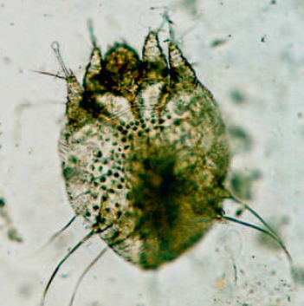
Слика 4. Sarcoptes scabiei под микроскопом изолован из коже коња [12]

Што се тиче саркопес шугараца, место паразитирања је на деловима тела који су обрасли са кратком длаком, као што је глава (око очију, носа, ушију и уста), врат, леђа, сапи и дорзални делови ногу [2]. Женке полажу јаја у новонастале ходнике које праве у епидермису коже, где полажу јаја. Из јаја се излежу ларве, из којих настају нимфе које достижу зрелост за око 2-3 недеље. Ширење болести се одвија путем директног и индиректног контакта. Саркоптес шугарци могу да опстану ван домаћина неколико дана, осим у топлим и влажним условима средине, без присуства светлости, када могу да преживе нешто дуже [14].

Клиничка слика
Клиничка слика код саркоптес шуге је карактеристична, на почетку се јављају розеоле, затим папуле и пустуле. Услед појаве интензивног свраба, коњи се перманентно чешу, долази до пуцања пустула, настају красте и делимична алопеција [2]. У даљем току долази до појаве екскоријација, лихенификације коже и развоја секундарних бактеријских инфекција [14]. Уколико се не почне са терапијом, долази до генерализоване слабости и пада телесне масе [14,17].

Дијагноза
Дијагноза се поставља на основу клиничких симптома и када се микроскопским прегледом идентификује шугарац [6,12]. Узорак се прави скарификацијом коже где су промене уочене и где су наинтензивније[12]. Негативан резултат не искључује у потпуности саркоптичну шугу. Врло је важан и одговор на терапију, иако шуга није лабораторијски потврђена [12]. Углавном је у почетним стадијумима болести нешто теже пронаћи узрочника, док је код узнапредовалог процеса њихово доказивање не представља велик проблем [6].

Терапија
Пре почетка терапије,најпре је потребно изоловати сва оболела грла и на болест сумњива грла. Сву опрему за одржавање хигијене коже, као и опрему за спортске активности и дресуру треба изоловати, опрати и дезинфиковати. У терапијске сврхе могу да се користе топикално органофосфатна једињења и синтетски пиретроиди [14,22]. Такође, у терапијске сврхе као део системске терапије користе се ивермектин и моксидектин [5,14,22]. Они се примењују као оралне пасте, али је неопходно да се терапија понови [5]. Ивермектин се примењује per os у дози од 200 µg/kg, три третмана у размацима од две недеље између сваког. Моксидектин се такође примењује исто per os, у дози од 0,4 mg/kg [14,15,22].

2.4.2. Псороптес шуга коња

Етиопатогенеза
Псороптес шугу коња проузрокује Psoroptes equi и Psoroptes cuniculi [13,15]. Женке су до 0,8 mm, а мужјаци су до 0,5 mm [13]. Болест се преноси директним или индиректним контактом. Псороптес шугарци углавном бораве на површини коже и хране се ткивном течношћу до које долазе убодом путем свог усног апарата [6,14].
Место паразититања код псоротес шуге је око гриве и репа, на и испод репа, одакле се шири на дуж леђа и сапи [2]. Женке полажу јаја на површини коже. Из јаја се за два до три дана излегу ларве, од којих настају нимфе и на крају одрасли шугарци [14]. Целокупни развојни циклус код псороптес шугараца траје око две недеље [6]. Могу да преживе ван домаћина чак две до три недеље [14].

Клиничка слика
Код псороптес шуге присутне су влажне, лепљиве красте око гриве и репа, а у даљем току и дуж леђа и сапи [2]. Кожа је сува и задебљала, а длака у том подручју опада [2,6]. Такође, могу да настану и секундарне бактеријске инфекције у виду хроничног дерматитиса [14,16].

Дијагноза
Дијагноза се поставља на основу клиничких знакова и идентификацијом шугараца из рода Psoroptes. Као узорак узмају се скарификати коже са промењених региона [6,14,16]. За разлику од саркоптес шуге, дијагностика је нешто лакша пошто псороптес шугарци бораве на површини коже, па се адспекцијом коже они лако уочавају [6].

Терапија
Терапија је иста као код саркоптес врсте [14,22]. Новија истраживања показују добру ефикасност епиномектина примењеног у дози од 500 µg/kg једном недељно током минимум четири недеље [14].
Сматра се да је објекат слободан од саркоптозе уколико је слободан од шуге и био празан четири недеље, док је од псороптозе после осам недеља [6].

2.4.3. Хориоптес шуга коња

Етиопатогенеза
Хориоптес шугу коња изазива Chorioptes bovis var. equi [2]. Женке су дужине до 0,6 mm, док су мужјаци до 0,45 mm [13]. Хориоптес шуга првенствено захвата дисталне делове екстремитета, али може да се прошири и на абдомен, аксиларну и ингвиналну регију [12]. Дакле, промене су најчешће присутне око кичичног зглоба (слика 5), а ако узнапредује процес, шуга се шири ка карпалним и тарзалним зглбовима [2]. Углавом се јавља код хладнокрвних раса коња код којих су дистални делови ногу обрасли са нешто дужом длаком [6]. Шугарци се налазе на кожи и хране се њеним остацима. За цео развојни циклус, од јаја до имага, потребно је 2 до 3 недеље [14]. У идеалним условима, узрочник може да опстане у спољашњој средини ван домаћина дужи временски период [14].

Клиничка слика
Код хориоптес шуге присутне су ситне жућкасте папуле око кичичног зглоба, које могу да конфлуирају, а када дође до пуцања јављају се красте. Кожа је сува и наборана уз делимичну алопецију [2,14]. Коњи су узнемирени, стално тару ноге и грицкају промењене делове коже ногу [6,13]. У појединим случајевима инфестација има асимптоматски ток [14].

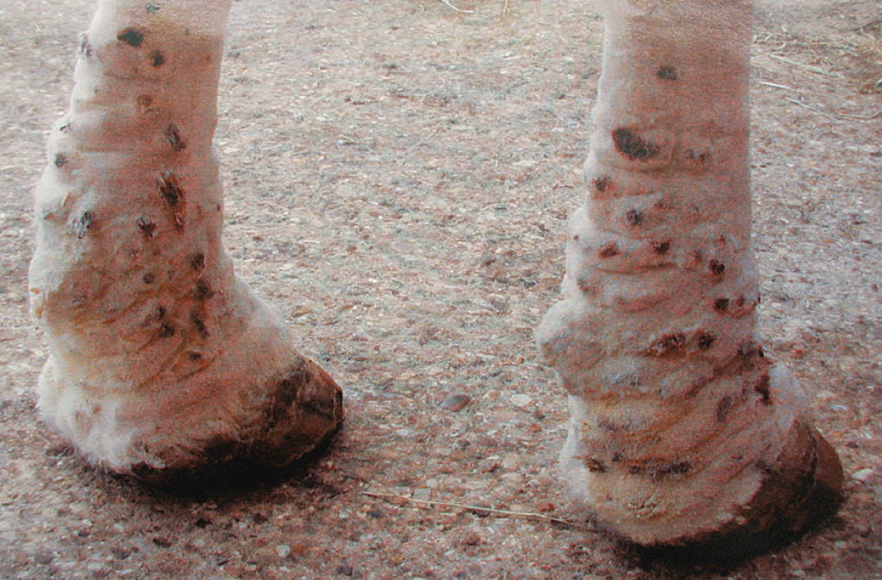
Слика 5. Хориоптес шуга на ногама коња [10]

Дијагноза
Дијганоза се поставља на основу клиничких знакова и идентификацијом Chorioptes bovis var. equi. Препоручено је да се одради метода скарификације коже, али пошто се ови шугарци налазе на кожи, може се залепити целофанска трака и пренети на микроскопско стакалце и прегледати под микроскопом [14].

Терапија
Хориоптес шуга је доста тешка за лечење, пошто узрочник релативно дуго опстаје у спољашњој средини ван домаћина и због локализације где се налазе промене на кожи. Орално примењен ивермектин може да буде ефикасан у смањењу популације хориоптес шугараца, али неће их у потпуности елиминисати. Добре резултате показује фипронил примењен у формулацији спреја [14]. Такође, као део топикалне терапије, примењују се и перепарати на бази перметрина који се прскају или наносе на захваћена подручја [5,13]. Пре употребе топикалних препарата неопходно је шишање захваћених подручја, како би се активне супстанце из препарата боље апсорбовале у кожу [5].
Из зараженог објекта треба уклонити сву простирку, након чега треба обавити темељно чишћење и третман објекта са инсектицидом. Најбоље је да објекат остане празан током периода од минимум три недеље [14].

Профилакса
Пошто код неких коња нема јасних клиничких знакова а могу бити извор болести за друге коње, због тога треба бити на опрезу да они не шире даље болест. Услед тога, као део превентивих мера препоручује се терапија свих грла у објекту где се шуга појавила [5]. Пре него се уведу нова грла, треба их добро прегледати и држати у карантину, да би се спречило уношење шуге у објекат, барем током 2 до 3 недеље [14].

2.5. ДЕМОДИКОЗА КОЊА

Демодикоза је паразитска болест коже коју изазивају акарине из рода Demodex [6]. У питању је ектопаразитоза која за разлику од шуге није контагиозна, а свраб и ако се јавља није толико интензиван као код шуге [6]. Сматра се да се узорчник преноси контактом у првим данима након ждребљења са кобиле на ждребе [14].

Етиологија
Узрочници болести су Demodex equi и Demodex caballi, који се налазе као комензали коже [12,19]. Имају издужени облик, дужине су до 0,25 mm [19]. Место паразитирања су длачни фоликули и лојне жлезде [6,19]. Demodex equi се може наћи на различитим деловима тела, док се Demodex caballi углавном налази на капцима и око носних отвора [19]. Најчешће су пријављени случајеви демодикозе код коња који су лечени топикалним препаратима на бази кортикостероида [26].

Развојни циклус
Цео животни циклус се одвија на кожи домаћина [12,14]. Oдносно у длачним фоликулима и лојним жлездама [6]. Oни продиру у фоликуле длаке и лојне жлезде где настају чворићи и папуле. Услед развоја секунардних бактеријских инфекција настају пустуле и красте [19]. Ван коже Demodex spp. може да преживи свега неколико сати, што значи да је ширење између животиња тешко и веома споро, најбоље речено недовољно разјашњено [12]. Сматра се да само код имунокомпромитованих коња може доћи до испољавања клинички видљивих промена на кожи [12].

Клиничка слика
Код здравих коња, присуство Demodex spp. не доводи до клиничког испољавања болести [12,14]. Болести које доводе до слабљења имунитета, као и дугорочно стање стреса су окидач да се узрочник пренамножи и да доведе до клиничких манифестација болести [12]. Клиничке промене на кожи су најчешће бенигне природе. Углавом се јављају на врату, постепено јењавају или долази до ширења процеса на главу, предње ноге или леђа. Клинички симптоми могу бити перутање коже, присуство пустула и делимична алопеција (слика 6), као и пруритус на захвећним подручјима [6,12,26]. Понекад се јавља папулонодуларни облик, са великим бројем Demodex spp. унутар фоликарних циста [14]. У појединим случајевима забележена је појава леукотрихије и леукодерме као последица паразитирања око очију [12].
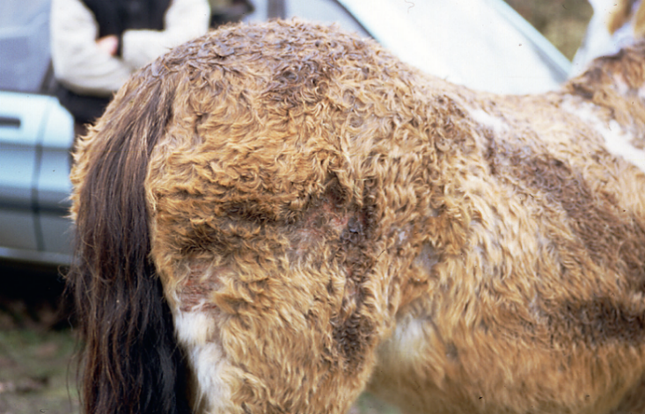
Слика 6. Демодикоза код 23 године старог понија која је довела до алопеције, еритема и ожиљака [11]
Дијагноза
Као узорак за постављање дијагнозе узима се скарификат коже или садржај нодуларних фоликуларних циста [14]. Такође, у појединим случајевима ради се биопсија коже како би се обезбедио узорак за постављање етиолошке дијагнозе [12]. Треба имати у виду да ли су коњи током дужег периода добијали системски глукокортикостероиде, да ли су пристуне ендокрине болести или друга имуносупресивна стања [14].

Терапија
Да би започела терапија демодикозе, неопходно је да се претходно утврди примарни узрок који је довео до ове болести. Зато је потребно најпре започети терапију примарног узрока који је довео до слабљења иминитета [12]. Треба имати у виду да у појединим случајевима долази и до спонтаног оздрављења [14].
У терапијске сврхе препоручују се поновљени третамни са антипаразитицима из групе авермектина [12]. Ивермектин се користи интрамускуларно у дози од 200 µm/kg [26]. Могу да се користе и купке које садрже амитраз [6]. Амитраз инхибише ензим моноамино-окисидазу који је задужен за метаболизам катехоламина у нервном систему паразита [9]. Међутим, употреба амитраза код коња је доста оспоравана, услед нежељених реакција [14,19].

2.6. ДЕРМАНИСОЗА КОЖЕ КОЊА

Дерманисоза је паразитска болест првенствено домаћих и дивљих птица. Међутим, у одсуству птица као домаћина, привремени домаћини могу бити све топлокрвне животинње, тиме и коњи, као и људи [12,13,16]. Болест је врло распрострањена у свету [21].

Етиологија
Узрочник болести је црвена гриња Dermanyssus gallinae [12,16]. Адулти су дужине 0,5-0,7 mm ако су у питању мужјаци, док су женке нешто веће 0,6-1 mm [6]. После крвног оброка, женке достижу дижину до 3 mm [13]. Кутикула од које им је изграђено тело је нешто чвршћа него код шугараца из рода Psoroptes. Ноге су пауколике и дугачке [12]. Битна дијагностичка карактеристика ове врсте у односу на друге сличне артроподе је што има анални штит у облику великог латичничног слова ,,D“ [12].

Развојни циклус
Директан или индиректан контакт коња са живином је готово неопходан. Такође, гнезда птица попут голуба могу бити извор Dermanyssus gallinae у шталама [12.21]. У питању је паразит који је активан током ноћи [6,12]. Узимење крвног оброка траје око 30-60 минута [13]. Dermanyssus gallinae током дана борави скривен у пукотинама у зидовима и дрвеним преградама,самим тим штала представља добро место за гнездо ових паразита [12,16].
Када доспе на кожу коња, након неколико сати боравка и храњења крвљу, женке одлазе и скривају се. Женке полажу јаја у близини гнезда и у пукотинама зидова [6,12]. Када се из јаја излегу ларве, оне се не хране, већ пролазе кроз узаступно пресвлачење до стадијума нимфе [12]. Нимфе првог стадијума (протонимфе) сисају крв и за око два дана се пресвуку у нимфе другог стадијума (деутонимфе) које ће се поново пресвући. Након тога настају одрасли мужјаци и женке [6]. Цео циклус траје само 7 до 10 дана [12].

Клиничка слика
Проблеми који настају услед присуства паразита ове врсте на кожи коња сматрају се пролазним, пошто узрочник не насељава трајно објекте за смештај коња, осим ако у њима не борави стално домаћа живина [12].
Јавља се јак свраб на лицу и/или дисталним деловима ногу, услед чега су коњи узнемирени. Услед интензивног чешања долази до настанака ексоријација и красти, као и ситних папула на лицу и ногама, а у ретким случајевима и на целом телу [12,20].

Дијагноза
Постављање дијагнозе није увек једноставно, из разлога што ови ектопаразити не бораве дуго на коњима, и хране се само током ноћи. Контакт са живином готово да мора бити у анемнези [12]. На основу анамнезе и клиничких знакова који могу да се повежу са могућом појавом Dermanyssus gallinae, може да се постави сумња на појаву дерманисозе [20].
Узрочник може да се види голим оком или под лупом [12]. Пошто су у питању хематофагне артроподе, након оброка су јарко црвене боје, а скоро црне боје када је прошло више од један дан од узимања крвног оброка [12,16].

Терапија
У терапијске сврхе потребно је извршити прскање или прање коња са фармацеутским препаратима на бази пиретроида или фипронила који су показали веома добро инсектицидно дејство [12,20]. У пракси, одлични резултати се постижу поливањем коња са 2% раствором перметрина [20,21]. Потребно је поновити третман сваких 7 дана током лета и сваких 10 до 14 дана током зиме [12,20]. Новије студије показују да се добри резултати постижу упротребом селамектина [21].
Неопходан је инсектицидни третман зидова и унутрашње опреме у стајама, након механичког чишњена и прања [6,12].

Профилакса
У профилактичке сврхе потребно је користити инсектициде у одговорајућим временским размацима [6,12]. Живину је неопходно одвојити и ограничити да немају приступ шталама где бораве коњи, као и спречити да дивље птице праве гнезда у њима [12].

2.7. ИНФЕСТАЦИЈА КРПЕЉИМА

У једне од најраспрострањенијих ектопаразита животиња спадају крпељи. Такозвани тврди крпељи из фамилије Ixodidae имају велик значај за домаће и дивље сисаре [12]. Крпељи су веома значајни вектори инфективних болести домаћих животиња [6,12], односно вирусних, бактеријских и паразитских болести [16]. Крпељи су код коња вeктори болести попут бабезиозе (Babesia equi, Babesia caballi), тајлериозе (Theileria equi, Theileria annulata), анаплазмозе (Anaplasma phagocytophilum), лајмске болести (Borrelia burgdorferi) и туларемије (Francisella tularensis). Они се већином налазе у шумама, жбуњу и травњацима где бораве чекајући да се закаче за домаћина који пролази [14].

Етиологија
На кожи коња широм света могу да се нађу различите врсте крпеља [12]. Крпељи се деле на тврде и меке крпеље [16]. Тврди крпељи из родова Ixodes spp, Rhipicephalus spp, Dermacentor spp, Haemaphysalis spp, Boophilus spp, Ambylomma spp. и Hyalomma spp. [12]. Меки крпељи из фамилије Argasidae, као што су Otobius megnini и Ornithodorus spp. су генерално од мањег ветеринарског значаја. За разлику од тврих крпеља који бораве причвршћени на кожи коња и до неколико дана, изазивајући реакцију коже, меки крпељи бораве на кожи свега неколико минута [12].
Крпељи поседују чврст леђни покривач (скутум), а сви стадијуми поседују хипостом, назубљену структру којом се крпељи каче и причвршћују за кожу домаћина [12].

Развојни циклус
Код трвдих и меких крпељи постоје паразитски стадијуми јаја, ларве, нимфе и адулти. Што се тиче меких крпеља, код њих се сваки развојни стадијум храни и то неколико пута у врло кратком временском периоду [12]. Одрасли тврди крпељи бораве на кожи домаћина првих 24 сата без хематофагне активности. Хематофагне женке се током тог времена причвршћују за кожу домаћина. Величине су око 5-10 mm и спљоштеног су изгледа. Након 6-10 дана оне се потпуно напуне крвљу, када могу да достигну величину око 1 cm, и отпадају са коже домаћина и привлаче мужјаке. Женке продукују на хиљаде јаја које полажу на вегетацију, из којих се излежу веома ситне ларве око 1 mm. Ларве траже домаћина ради исхране, да би за 2 до 5 дана набрекле од крви и спале са домаћина. Потом долази до пресвлачења, када настају нимфе. Нимфе су 1 до 3 mm пре него што нађу домаћина за исхрану, да би када набрекну биле 3 до 8 mm након храњења. Нимфе када се пресвуку настају адулти. На овај начин већина тврдих крпеља паразитира на три различита домаћина, како би се завршио цео развојни циклус. За то је потребно неколико месеци, па чак и више од године [12].
Насупрот већини тврдих креља, крпељи из рода Boophilus су такозвани ,,крпељи са једним домаћином“. Женке Boophilus spp. полажу јаја на домаћина на ком су претходно обавиле хематофагну активност, из јаја се излежу ларве које се хране на истом том домаћину, да би из ларви настале нимфе које и даље бораве и хране се на том домаћину. Такође, крпељи из родова Hyalomma и Rhipicephalus спадају у ,,крпеље са два домаћина“ [12].

Клиничка слика
Као последица хематогагне активности тврдих крпеља долази до различитог инфламаторног одговора. Могу да се појаве папуле, пустуле, улцерације и фокална некроза [12,14]. Услед појаве пруритуса долази до интензивног чешања, па настаје бактеријска контаминација оштећене коже када долази до развоја дерматитиса [12].
Меки крпељи из рода Otobius, односно њихове ларве и нимфе се хране у спољашњем ушном каналу [12,14]. Услед иритације коњи почињу да тресу главом и трљају уши што погодује развоју секундарних бактеријских инфекција, па долази до озбиљног запаљења спољашњег ушног канала [14].

Дијагноза
Тврди крпељи имају тендецију да се хране на одређеним местима, посебно на лицу, ушима, врату (слика 7), аксиларној регији, препонама и дисталним деловима ногу [12]. Поред тога, могу се пронаћи било где на кожи [12].
Дијагностика се своди на проналажење крпеља на кожи коња и њиховој морфолошкој класификацији. Постоје разлике у грађи између различитих врста, стога ако се жели одредити припадност на нивоу рода пронађени крпељ се ставља под лупу или микроскоп и врши се идентификација [12,14].

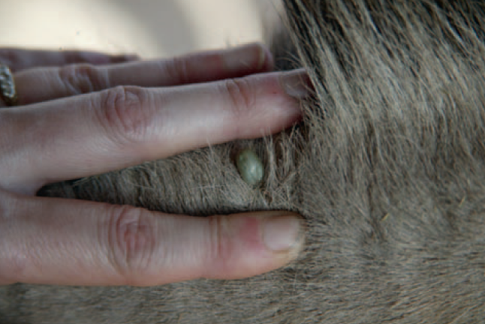
Слика 7. При клиничком прегледу пронађен крпељ на кожи коња [12]
Терапија
Најпре се коњ ставља под надзор, како би се што пре приметили клинички симптоми везани за крпељски преносиве болести. Примењују се локални и системски акарицидни третмани уз истовремено обављање профилактичких мера [14]. Као акарициди најчешће се користе синтетички пиретроиди и авермектини као топикални препарати или се врши системска администрација [14].

Профилакса
У профилактичке мере спадају редовно одржавање пашњака, односно редовно кошење и повремено преоравање, уништавање коровских биљака и чишћење жбуња [6,14]. Код крпеља који у свом развојном циклусу имају више домаћина потребно је да се редовно спроводе дератизационе мере [14].

2.8. КОЖНА ГАСТЕРОФИЛОЗА КОЊА

Кожна гастерофилоза је паразитска болест коју изазивају коњски шткљеви. Од свих развојних облика, једино су облигатни паразити ларве, због чега и ове паразите сврставамо у ендопаразите коња [2]. Болест је широко распрострањена у свету [17].

Етиологија
Постоји више врста у оквиру рода Gasterophilus. Код нас је најзаступљенија врста Gasterophilus intestinalis [2]. Адулти су слични бумбарима, дугачки око 2 cm, а крила су им пругаста [12]. Зреле ларве су наранџасто-црвене боје, цилиндричне грађе са бодљама на сегмантима. Поред тога, у род Gasterophilus спадају и G. nasalis, G. haemorrhoidalis and G. pecorum [12,16].

Развојни циклус
Адулти гастерофилуса не улазе у стаје, па због тога да би дошло до полагања јаја на длаку коња они морају бити у спољњем испусту или на паши [2]. Они су активни само неколико недеља крајем лета у умереном климатском подручју, када активно покушавају да положе јаја [12]. Женке полажу јаја у лету, тако што их лепе за длаку коња (слика 8 и 9) [2]. У наредних 4-6 дана из јаја се развијају ларве које својим активним кретањем изазивају свраб. Услед тога, коњи та места лижу и гризу, а када се ларве закаче за усне или језик, мигрирају до ждрела. У ждрелу путем својих усних кукица се закаче и настављају даљи развој. Након три до четири недеље из ждрела доспевају у желудац, где се закаче и фиксирају за слузницу желуца. Целокупан развој унутар домаћина траје око десет месеци, када путем акта дефекације бивају избачени у спољашњу средину. У спољашњој средини након 24-48 сати долази до развоја у стадијум лутке, да би након 30-40 дана дошло до развоја одраслих облика [2].
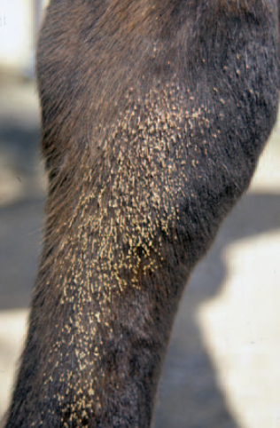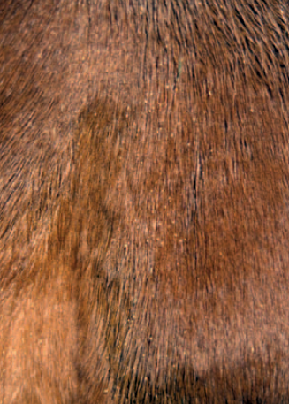
Слика 8. и 9. Јаја Gasterophilus spp. на предњој нози (лево) и грудима (десно) [12]

Клиничка слика
Током периода полагања јаја, женке гастерофилуса узнемиравају коње на паши, пошто стално покушавају да положе јаја на длаку и кожу коња. Јавља се упала оралне слузнице [13], уз могућу појаву реакција преосетљивости на мигрирајуће ларве у виду локализованих кружних улцерисаних лезија на кожи око усана, на самим уснама и гингиви. Величина лезија може да варира од 2 до 5 cm у пречнику. У нешто ређим случајевима долази до пролиферације ткива, услед грануломатозног запаљенског процеса [12].

Дијагноза
Јаја Gasterophilus spp. могу да се пронађу приликом прегледа коже коња, док се понекад могу наћи и ларве унутар усне дупље. Ларве причвршћене за слузницу дигестивног тракта, превенствено у желуцу се могу идентификовати путем ендоскопије. Морфолошким прегледом пронађених ларви може да се одради класификација до нивоа врсте. У развоју су брзи дијагностички тестови који се заснивају на детекцији антигена паразита, као што је имуно-ензимски тест [17].

Терапија
Лезије на кожи могу да спонтано пролазе, али врло често се споро повлаче, чак месецима остају активне. Услед тога препоручује се топикална примена пасти на бази авермектина директно на лезију два пута дневно током три дана. Након тога може се почети са применом препарата на бази глукокортикостероида током неколико дана. Понекад је потребно поновити терапију за антипаразитиком за две недеље [12].
У ситуацијама када конзервативна терапија не даје добре ефекте, треба применити хируршке методе којима се врши уклањање лезија [12,17].

Профилакса
У профилактичке сврхе у подричјима где је потврђено присуство паразита неопходно је додатно обратити пажњу и прегледати кожу коња након испаше. Ако се утврди присуство јаја, њих је најлакше уклонити прањем топлом водом са сапуном или нежним стругањем са тупим ножем. Поред тога, препоручује су употреба репелената и/или инсектицида [12,13].

2.9. ХИПОДЕРМОЗА КОЊА

Хиподермоза је паразитска болест коже која настаје услед мигрирања ларви из рода Hypoderma. Главни домаћини су говеда и јелени, док се код коња спорадично јавља [12,14]. Првенствено се болест јавља у северној хемисфери, у подручјима где мере контроле болести код говеда нису адекватне [12].

Етиологија
Три врсте из рода Hypoderma су активне на северној хемисфери, а то су Hypoderma bovis, Hypoderma lineatum и Hypoderma diana [12,27]. Зреле ларве Hypoderma bovis су смеђе боје и достижу дужину 22-28 mm и ширину 16 mm, док су ларве од Hypoderma lineatum нешто мањих димензија и сивкастосмеђе боје [6].

Развојни циклус
Адулти су активни током лета, обично током јуна и јула, када полажу јаја на длаку, обично ногу. Hypoderma bovis полаже појединачна јаја, док Hypoderma lineatum полаже јаја у гомилицама на длаку коња [12]. Из јаја се за неколико дана излегну ларве које пробијају кожу и мигрирају унутар поткожног везивног ткива и долазе до гребена и леђа. Ларва потом пробија отвор за ваздух и долази до формирања чворића [14]. Ларва се даље развија унутар чворића са малом ,,пором за дисање“ [12,14]. Након око два месеца, зреле ларве трећег степена излазе из чворића на кожи и падају на земљу. Тада се зачауре, када настаје статијум лутке из којег ће да настане одрасли инсект који ће да излети [12,14]. За цео развојни циклус унутар ткива домаћина потребно је око 10 месеци [12].

Клиничка слика
Током полагања јаја, долази до узнемиравања коња, услед чега може доћи до самоповређивања. Ретко се клинички запазе ларве које су у фази продирања кроз кожу. Понекад је присутан свраб којег изазивају ларве у фази продирања [12].
Ране лезије су чврсти, јасно ограничени, топли поткожни нодули углавном у пределу леђа и гребена [12,14]. Углавом је присутан мањи број чворића, обично један или два [14]. Посебан значај има када се ларве налазе у подручју леђа где се ставља седло. Изузетно ретко, миграција ларви може да захвати централни нервни систем са појавом неуромускуларних поремећаја [12].

Дијагноза
Дијагностички треба узети у обзир да ли на географској локацији су присутна оболела говеда и изглед нодуларних лезија (слика 10) са видљивим ,,порама за дисање“ [11]. Величина лезија се креће око 1-2 cm [27]. Нодуларне лезије могу да се прегледају путем високофреквентног ултразвука када се могу видети ларве унутар нодула [11,12].

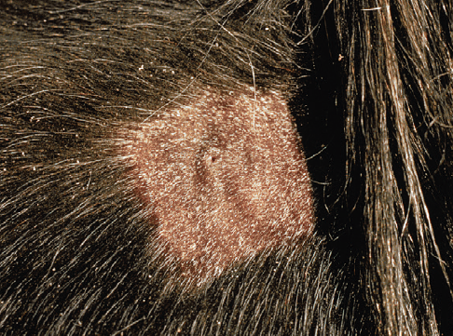
Слика 10. Нодул на кожи коња са ,,пором за дисање“ у којем је ларва Hypoderma bovis [10]

Терапија
У терапијске сврхе кориси се per os ивермектин. Могућа је и топикална примена органофосфатних инсектицида са веома добром ефикасношћу. У каснијој фази развоја могуће је само хируршко уклањање ларви и обрада ране [11,12]. Током хируршке интервенције треба водити рачуна да се ларва не пригњечи, пошто цурење унутрашњег садржаја из ларве може да изазове анафилактичку реакцију код коња [14].

Профилакса
У профилактичке сврхе неопходно је открити и сузбити болест код примарног домаћина. Могу да се користе топикални репеленти и инсектициди код коња [14].

2.10. ОКСИУРИОЗА КОЊА

Паразитска болест коња која се јавља најчешће током зимског периода године и у стајама где су лоши хигијенски услови [2]. Адулти паразитирају у дебелим цревима, а дерматолошке промене настају услед полагања јаја на перинеуму, што доводи до пруритуса и механичког оштећења као последице чешања [11,12].

Етиологија
Узрочник болести је нематода Oxiuris equi [2,17]. Што се тиче величине, мужјаци су 9 до 12 mm, док су женке и до 150 mm. За разлику од мужјака, женке имају уске и дугачке репове који су закривљени [17].

Развојни циклус
Одрасле нематоде живе у дисталним деловима дебелих црева [14]. Мужјаци и младе женке паразитирају у слепом цреву и колону. Након оплођења, женке одлазе до ректума и перианалне регије, где ће да положе јаја [12,17], док мужјаци након копулације угину [2]. Јаја се лепе на наборе слузнице, у виду лепљиве масе жућкасте боје, одмах испод базе репа [2,17]. Она постају инфективна за око 5 дана [14,17], када отпадају као последица сушења и чешања од стране коња на вегетацију пашњака. Инфекција настаје ингестијом јаја у којима се налазе инфективне ларве трећег стадијума [8,12]. Унутар гастроинтестиналног тракта из јаја се излегу ларве и улазе у слузницу дебелог црева. Унутар слузнице дебелог црева ларве се пресвлаче до ларви четвртог стадијума. Потом се до сазревања у одрасле нематоде, ларве причвршћују за слузницу проксималног дела дебелог црева [14]. Препатентни период за Oxiuris equi износи око пет месеци [14,17].

Клиничка слика
У перианалној регији могу да се виде лепљиве масе са јајима овог паразита [2]. Коњи су узнемирени, гризу и трљају кожу и слузницу перианалне регије [8,12]. Кожа и слузокожа перианалне регије је упаљена, присутне су лезије које су последица чешања [2,14]. Длака на репу се ломи и отпада (слика 11), па се за реп каже да изгледа као ,,пацовски реп“ [2,11].
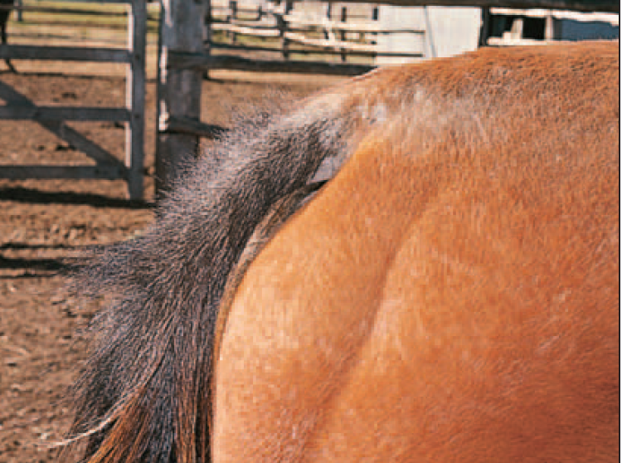
Слика 11. Оштећена, сува и опала длака на репу коња оболелог од Oxiuris equi [11]

Дијагноза
Дијагноза се поставља проналаском јаја Oxiuris equi у узорку добијеног из перианалне регије [14]. Као најуспешнија метода за дијагностику оксиуриозе показала се метода целофански брис или перианални брис [8]. Комад провидне лепљиве траке потребно је залепити на кожу перианалне регије и потом се одлепи и залепи на предметно стакло и постави под микроскоп [8,12]. Јаја су овална, спљоштена са једне стране, имају један оперкулум и садрже спирално увијену ларву [14]. Она се лако виде под микроскопом, величине су око 90 x 42 µm [17].

Терапија
Већина антихелминтика широког спектра деловања, који се данас користе, има добру ефикасност [11,14]. То укључује лекове из групе бензимидазола, тетрахидропиримидина и макроцикличних лактона [14]. Ивермектин се користи у дози од 200 µm/kg, док се моксидектин користи у дози од 300 до 400 µm/kg. Новије студије показују све већу појаву резистенције на макроцикличне лактоне, па треба обратити додатну пажњу [17,23]. Локални третман подразумева прање перинеума топлом водом и сапуном, како би се уклонила јаја [11,17]. У ситуацијама када је свраб врло интензиван, могу да се користе per os транквилајзери [11].

Профилакса
Профилакса подразумава редовно спровођење програма дехелминтизације са повременом променом активне супстанце која се користи [11]. Такође, добра хигијена унутар објекта спречава ширење болести на друга грла [11,14].

2.11. КОЖНА ХАБРОНЕМОЗА КОЊА

Кожну хабронемозу изазивају ларве Habronema spp. које преносе кућне или шталске муве на кожу коња [7]. Најчешће се јавља током топлог периода године, због чега се болест и назива ,,летње ране“ [12,14].

Етиологија
Узрочник болести су ларве Habronema megastoma и Habronema muscae [4,12,24]. Сматра се да болест могу проузроковати и ларве Habronema microstoma [4]. Адулти ових нематода могу се пронаћи на слузници жлезданог дела желуца коња [12,14]. Величине су од 1 до 2,5 cm [14].

Развојни циклус
Адулти Habronema spp. који се налазе у желуцу продукују ларве првог степена које се путем фецеса избацију у спољашњу средину [12,16]. Када ларве кућне муве (Musca domestica) и шталске муве (Stomoxys calcitrans) ингестијом унесу ларве Habronema spp. унутар њих долази до развоја инфективне ларве трећег стадијума. Инфективне ларве се налазе у усном апарату одрасле муве. Потребно је да кућну или шталску муву прогута коњ и да се заврши развојни циклус унутар желуца, када ће настати адулти Habronema spp. [12,14,24].
Кожна хабронемијаза настаје када инфицирана кућна или шталска мува са ларвом трећег стадијума слети на кожу на којој је дошло до оштећења или је тај део коже изразито влажан и мекан, као што су медијални очни кантус и препуцијум [4,7,14]. Из усног апрата муве излазе ларве и продиру у кожу коња, када настају грануломатозне и улцеративне лезије на кожи. Дакле, ларве нису у стању да активно продру кроз интактну кожу [4,7,12].

Клиничка слика
На кожи су присутни грануломатозне и улцеративне лезије најчешће на местима где су пристуне ране или су то делови тела где је нешто већи интензитет влаге. Ране споро зарастају и постепено се увећава тумороидна маса како долази до бујања гранулационог ткива. Улцерисано грануломатозно ткиво често излучује серохеморагични ексудат. Како долази до увећања лезија оне често попримају кружни облик (слика 12) [14,24]. Величина лезија на кожи варира у дијаметру, од врло малих, једва приметних, до величине лешника, ораха или чак јајета [4]. Понекад долази до конфулуирања, па долази до озбиљне деструкције ткива, када се процес шири због развоја тежег облика дерматитиса [4,14].
Најчешће се клиничке промене налазе на врату, леђима и доњим деловима екстремитета [4,14], док се понекад налазе на слузници препуцијума или вагине [4,12]. Услед лезија на кожи и слузници која се надовезује на урогенитални тракт може доћи до отежаног и испрекиданог акта микције [14]. Такође, постоји и конјунктивални и лакримални облик. Када је захваћена конјунктива присутан је жут, кремаст ексудат уз грануломатозне промене слузнице. Захваћеност назолакрималних канала резултира дубоком, кружном улцерацијом одма испод медијалног очног кантуса. Оба очна облика се карактеришу са епифором и лакримацијом [11].

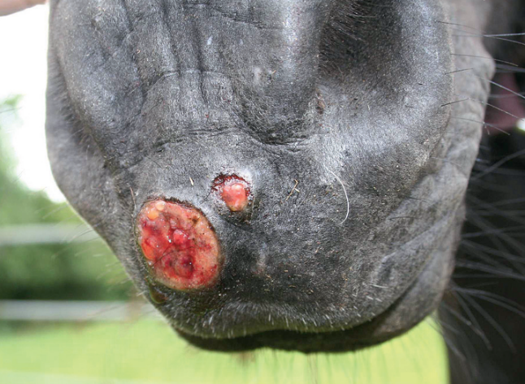
Слика 12. Нодуларне, улцеративне лезије на кожи усне изазване хабронемозом [11]

Дијагноза
У постављању дијагнозе потребно је имати у виду карактеристичан изглед лезија и да болест има сезонски карактер [11]. Сматра се да су карактеристичне улцеративне и грануломатозне лезије резултат реакције преосетљивости на ларве паразита. Претпоставка је да долази до реакције специфичног имуноглобулина класе Е са ларвама што доводи до мобилизације еозинофилних гранулоцита [14].
Дефинитвна дијагноза се поставља након што се болест лабораторијски потврди узимањем брисева или биопсијом промењеног ткива. Узимањем брисева или стругањем рана могу да се путем микроскопског прегледа потврде ларве [11]. Оне су око 60 mm дугачке и око 2-3 mm широке са великим бодљикавим наставком на репу. [14].
Патохистолошким прегледом уочавају се грануломатозни дерматитис са инфилтрацијом епителиоидних макрофага и гигантоцита уз велики број еозинофилних гранулоцита који ограничавају ларве и околно ткиво [7,12,24]. На улцерисаној површини коже присутно је гранулационо ткиво инфилтрирано неутрофилним гранулоцитима [7,14].

Терапија
Описан је велик број терапијских стратегија за лечење храбонемијазе код коња. Потребно је направити индивидуални терапијски план, узимајући у обзир локализацију лезије, величину лезије, њихов број и финансијске аспекте [14].
У терапијске сврхе користе се топикални препарати на бази глукокортикостероида у циљу смањења запаљенског процеса и заустављања даљег бујања ткива [11]. Понекад се глукокортикостероиди примењују системски, тако што се преднизолон даје током 7 до 14 дана per os у дози од 1 mg/kg [14]. У сиутацијама када коњ трља и гризе промењена места потребно је користити локалне анестетичке креме или спрејеве [11]. Топикално примењен ивермектин је показао добру ефикасност, односно ларвицидни ефекат [11,14], али мора да се премени у двоструко већој дози од терапијске дозе [19].
Понекад се приступа хируршкој обради рана, односно потребно је извршити киретажу и свакодневно испирање антисептицима. Добре резултате показује криотерапија, поготово када лезије нису толико дубоке. Ради се један или два циклуса замрзавања што је сасвим довољно да се убију ларве [11].

Профилакса
У профилактичке сврхе препоручује се постављање механичких баријера, односно заштитне мреже на све отворе ка спољашњој средини као и на вратима [4]. Употреба репелената и инсектицида се такође добро показала [4,11,14]. Потребно је редовно спроводити програме дехелминтизације [14].

2.12. ПАРАФИЛАРИОЗА КОЊА

Парафилариоза је паразитска болест коже коња коју изазива Parafilaria multipaillosa [4,6]. Болест има сезонски карактер, јавља се током топлих дана, односно од априла до октобра [4]. Разне врсте вектора, односно инсеката, могу да пренесу болест са оболелог коња на здравог коња [11].

Етиологија
Узрочник болести је нематода Parafilaria multipaillosa [4,11,25]. Болест се преноси путем инсеката, најчешће из рода Мusca [25].

Развојни циклус
Одрасле нематоде живе у поткожном и интрамускуларном везивном ткиву [4,11]. Зреле женке прелазе из поткожног везивног ткива у више слојеве коже што узрокује нодуларне промене на кожи. Долази до полагања јаја из којих се ослобађају микрофиларије. Пошто долази до пуцања нодула, долази до крварења, а у крви се налазе микрофиларије [18,25]. Када на рану слете инсекти они унесу заједно са крвљу јаја и/или микрофиларије [18]. Сматра се је потребно око 10 минута да се из јаја развију микрофиларије [4]. Болест се даље преноси путем инсеката, када они при следећем оброку пробију кожу и унесу микрофиларије у кожу другог коња из којих ће се развити адулти у поткожном везивном ткиву [18,25].

Клиничка слика
На кожи врата, грудног коша и абдомена присутне су папуле и нодули [11]. Нодули су најчешће од 0,5 до 1,5 cm [25]. Када дође до њиховог пуцања присутан је хеморагичан ексудат који када се осуши има црвенкасто-црну боју. Истовремено се може запазити зарастање лезија и настанак нових лезија [11].

Дијагноза
Дијагноза се заснива на клиничком прегледу и узимањем брисева са лезија у којима се могу пронаћи јаја и ларве, као и присуство великог броја еозинофилних гранулоцита. Уколико се уради биопсија, резултати показују еозинофилни дерматитис са присуством сприрално увијених одраслих нематода, ларви и јаја заједно са некротичним ткивом и хеморагичним ексудатом [11].

Терапија
У терапијске сврхе користи ивермектин у виду оралне пасте за коње у дози од 200 µg/kg или моксидектин у дози од 200 µg/kg. Третман је потребно поновити за 2 недеље [11,25].

3.0. ЗАКЉУЧАК

- Паразитске болести коже коња представљају значајан и често занемарен проблем, поготово у екстензивном начину држања коња.

- Веома је разноврстан спектар могућих узрочника паразитских болести коже коња, највећи значај имају артроподе као што су ваши (Haematopinus asini и Werneckiella equi), шугарци (Sarcoptes spp., Chorioptes spp., Psoroptes ssp.), Demodex equi и Demodex caballi, Dermanyssus gallinae, крпељи (на пример Ixodes spp., Ripicephalus spp., Dermacentor spp.), Gasterophilus spp. и Hypoderma spp., као и нематоде Oxiuris equi, Parafilaria multipaillosa и Habronema spp.

- Не постоји полна, расна и старосна предиспозиција која би имала значај за појаву и развој паразитске инфекције коже.

- Ектопаразити могу бити вектори вирусних, бактеријских и паразитских болести.

- У најчешће клиничке симптоме који прате паразитске болести коже спадају свраб, црвенило, алопеција, као и огреботине и красте које су последица чешања,односно аутотрауме.

- За разлику од других система органа, кожа је у потпуности доступна за преглед, односно за дијагностичке и терапијске процедуре, као и за процену ефикасности терапије.

- У дијагностичке сврхе, најпре је потребно да се узме свеобухватна анамнеза, по могућности и да се обиђу објекти у којима се држе коњи, као и спољашњи испусти.

- Дијагноза се поставља на основу анамнезе, клиничког прегледа коже и лабораторијске идентификације паразита до нивоа врсте.

- У терапијске сврхе користе се антихелминтици и инсектициди у зависности од узрочника, уз обавезно одржавање чистоће коже и оклоног простора.

- Ефикасност терапије зависи од правовремено постављене дијагнозе и адекватне примене топикалних и системских препарата, као и поштовања добрих хигијенских услова држања и исхране.

- Услед могућег развоја резистенције на одређене антипаразитике, треба их плански и сврсисходно користити.

- Као део превентивних мера потребно је редовно вршити дехелминтизацију коња, средствима која делују како на ендопаразите тако и на ектопаразите, као и употреба одговарајућих репелентних препарата и опреме.

4.0. ЛИТЕРАТУРА

- Urošević M, Trailović D, Radanov-Pelagić V. i Bogdanović G. (2006): Raširenost oboljenja kože kod konja na području Vojvodine; Savremena poljoprivreda, Vol. 55, str. 123-125

- Pavlović I, Živković S. Mijatović B, Trailović D, Stanojević S, Caro-Petrović V, Petrović M, Tasić A, Pavlović M, Minić J, Kostić N. i Vasić A. (2023): Značaj ekto i endoparazita u patologiji autohtonih vrsta domaćih životinja na zajedničkim pašnjacima; Zbornik predavanja četvrtog simpozijuma Zaštita agrobiodiveziteta i očuvanje autohtonih rasa domaćih životinja, str. 167-173

- Trailović D. (2011): Bolesti kopitara; Univerzitet u Beogradu, Fakultet veterinarske medicine, Naučna KMD, str. 494-513

- Lapčević E. (1987): Bolesti konja; Treće izdanje, Naučna kniga, Beograd, str. 197-202

- Gotić J. (2017): Najčešće kožne bolesti konja; IV savetovanje za uzgajivače konja u Republici Hrvatskoj, Sveučilište u Zagrebu, str. 5-7

- Aleksić N. (2004): Parazitske bolesti – specijalni deo; Fakultet veterinarske medicine, Beograd, str. 112-115, 148-149, 152-153, 178-84, 215

- Jovanović M, Aleksić Kovačević S. i Knežević M. (2012): Specijalna veterinarska patologija; Univezitet u Beogradu, Fakultet veterinarske medicine, str. 262 i 392

- Novakov N. (2021): Parazitske bolesti – praktikum; Poljoprivredni fakultet, Univerzitet u Novom Sadu, str. 32 i 63

- Stojanović D. i Jezdimirović M. (2023): Veterinarska farmakologija, Univerzitet u Novom Sadu, Poljoprivredni fakultet, str. 420, 423, 440

- Bertin F-R, Gruz A, Durham A. and Knottenbelt D. (2024): Concise Textbook of Equine Clinical Practice – Liver, Endocrine, Urinary, Skin and Wounds; CRC Press, str. 100-109

- Littlewood J, Lloyd D. and Craig M. (2022): Practical Equine Dermatology, Second Edition, Wiley Blackwell, str. 23, 132-135

- Knottenbelt D. (2009): Pascoe’s Principles & Practice of Equine dermatology, Second Edition, Elsevier, str. 44-59, 83-85, 205

- Mehlhorn H. (2012): Animal Parasites, Diagnosis, Treatment, Prevention; Springer, str. 544-545, 553-555, 581-583, 636-637

- Sellon D. and Long M. (2014): Equine Infectious Diseases, Second Edition; Elsevier, str. 78-80, 449, 484-498, 504-510

- Ketzis J. (2024): Mange in Horses; MSD Veterinary Manual, str. 1-4

- Zajac A, Conboy G, Little S. and Reichard M. (2021): Veterinary Clinical Parasitology, Ninth Edition; Wiley Blackwell, str. 136, 256, 278, 302, 308, 328

- Van der Kolk J.H. and Veldhuis Kroeze E.J.B. (2023): Infetious Diseases of the Horse, Diagnosis, Pathology, Management and Public Health, Second Edition, CRC Press, str. 215-221, 258

- Мaloufi F. (1994): Equine parafilariosis in Iran; Veterinary Parasitology, Elsevier, Vol. 56, str. 189-193

- Тhakre B.J, Kumar B. and Brahmbhatt N. (2019): Therapeutic Management of Demodicosis in a Horse; Intas Polivet, Vol. 20, str. 262-264

- Mignon B. and Losson B. (2007): Dermatitis in a horse associated with the poultry mite (Dermanyssus gallinae); Veterinary Dermatology, Vol. 19, str. 38-42

- Moroni B, Barlaam A, Misia A. M, Peano A, Rossi L. and Giangaspero A. (2021): Dermanyssus gallinae in non-avian hosts: A case report in a dog and review of the literature; Parasitology International, Vol. 84, str. 1-4

- Osman S.A, Hanafy A. and Amer S.E. (2006): Clinical and therapeutic studies on mange in horses, Veterinary Parasitology, Vol. 141, str. 191-193

- Reinemeyer C. (2012): Anthelmintic resistance in non-strongylid parasites of horses; Veterinary Parasitology, Elsevier, Vol.85, str. 9-15

- Owen S. and Slocombe D. (1985): Pathogenesis of helminths in equines; Veterinary Parasitology, Vol. 18, str. 135-153

- Duvallet G. and Boireau P. (2015): Other vector-bone parasitic diseases: animal helminthiasis, bovine besnoitiosis and malaria; Rev. Sci. Tech. Off. Int. Epiz., Vol. 34, str. 651-658

- Beranidharan G.R, Jayanthy C, Negarajan B. and Rovi Latha B. (2017): Succesful Treatment of Demodicosis in a horse; The Indian Veterinary Journal, Vol.94, str. 62-63

- Borges F, Sybrecht G.W, von Samson-Himmelstjerna G. (2017): First reported case of Hypoderma diana (1985, Brauer) in a horse in Germany; Equine Vet. Education, str. 1-3

